**Лабораторна робота №2**

**Створення сайту**

**Мета:** ознайомлення на практиці з мовою HTML та стилями CSS. Використання знань на практиці

**Варіант №7**

**Код:**

<!DOCTYPE html>

<html lang="ru">

<head>

<title>Traveller</title>

<meta charset="utf-8">

<link type="text/css" rel="stylesheet" href="styles/style.css" />

<link type="text/css" rel="stylesheet" href="styles/skin.css" />

</head>

<body class="home">

<div id="wrap">

<div id="header">

<img src="images/logo.png" />

<div id="nav">

<ul class="menu">

<li class="current_page_item"><a href="index.html">Домой</a></li>

<li><a href="contact.html">Контакты</a></li>

</ul>

</div>

<!--end nav-->

</div>

<!--end header-->

<div id="featured-section">

<h2></h2>

<div id="circles"> <img class="first" src="images/circle-red.png" /> <img src="images/circle-pink.png" /> <img src="images/circle-orange.png" /> <img src="images/circle-yellow.png"/></div>

<!--end circles-->

<div class="scrolling">

<a href="#"><img width="280" height="190" src="images/1.jpg" alt="" /></a>

<a href="#"><img width="280" height="190" src="images/2.jpg" alt="" /></a>

<a href="#"><img width="280" height="190" src="images/3.jpg" alt="" /></a></li>

<a href="#"><img width="280" height="190" src="images/4.jpg" alt="" /></a>

<a href="#"><img width="280" height="190" src="images/5.jpg" alt="" /></a>

<a href="#"><img width="280" height="190" src="images/6.jpg" alt="" /></a>

<a href="#"><img width="280" height="190" src="images/7.jpg" alt="" /></a>

<a href="#"><img width="280" height="190" src="images/8.jpg" alt="" /></a>

<a href="#"><img width="280" height="190" src="images/9.jpg" alt="" /></a>

</div>

<!--end image-slider-->

</div>

<!--end featured-section-->

<div id="frontpage-main">

<div id="frontpage-content">

<h3>Причины работать с нами?</h3>

<p>Мы одновременно можем оперативно решать 95% задач, возникающих при работе с интернет рекламой, и имеем низкие постоянные издержки, что гарантирует вам выгодные ценовые условия.</p>

<ul class="blue-bullets">

<li>Мы пришли «всерьез и надолго»</li>

<li>Гарантии, открытость и никакого «шаманства»</li>

<li>Широкий спектр услуг и оперативность</li>

<li>Профессиональная активность</li>

</ul>

</div>

<!--end frontpage-content-->

<div id="frontpage-sidebar">

<h3>Новости</h3>

<a class="blog-title" href="#">Наши продвижения</a>

<p class="meta">1 Июня 2018</p>

<p>Мы стараемся постоянно «впитывать» новые знания и перенимать передовой опыт у своих коллег. Для этого наши специалисты участвуют в профильных мероприятиях и общаются на тематических ресурсах...</p>

<a class="read-more" href="#">Подробнее &raquo;</a>

</div>

<!--end frontpage-sidebar-->

</div>

<!--end frontpage-main-->

<div id="footer">

<p> Design By <a target="_blank" href="http://t.me/Nice_0ne">Serhiy Ivanov</a></p>

</div>

<!--end footer-->

</div>

<!--end wrap-->

</body>

<div class="cache-images"><img src="images/red-button-bg.png" width="0" height="0" alt="" /><img src="images/black-button-bg.png" width="0" height="0" alt="" /></div>

<!--end cache-images-->

</html>

**style.css:**

@import "reset.css";

/* -------------------- */

/* -- General Styles -- */

/* -------------------- */

#wrap{

width:960px;

margin:0 auto;

}

body{

font-family:arial;

background-color:#fff;

color:#555;

line-height:24px;

font-size:14px;

}

h1{

font-size:38px;

margin:0 0 30px 0;

}

h2{

font-size:28px;

margin:40px 0 30px 0;

}

h3{

font-size:24px;

margin:40px 0 20px 0;

}

h4{

font-size:18px;

margin:30px 0 15px 0;

}

p{

margin:0 0 15px 0;

}

.home{

background:url(../images/home-bg.png) repeat-x;

}

.page{

background:url(../images/page-bg.png) repeat-x;

}

/* ------------ */

/* -- Header -- */

/* ------------ */

#header{

height:150px;

padding:45px 0 0 0;

}

/* --------- */

/* -- Nav -- */

/* --------- */

#nav{

float:right;

margin:25px -15px 0 0;

}

.menu{

padding:7px 6px 0 0;

}

.menu li{

margin:0 5px;

padding:0 0 8px;

float:left;

position:relative;

}

.menu a{

display:block;

padding: 8px 15px;

margin:0;

color:#555;

text-decoration:none;

font-size:20px;

}

/* ---------------------- */

/* -- Featured Section -- */

/* ---------------------- */

#featured-section{

float:left;

margin:10px 0 0 0;

}

#featured-section h2{

background:url(../images/featured-title.png) no-repeat;

width:953px;

height:56px;

text-indent:-9999px;

margin-top:0;

}

#circles{

float:left;

margin:10px 0 0 0;

height: 240px;

}

#circles img{

float:left;

border:none !important;

margin:0 0 0 36px;

width:213px;

height:205px;

}

#featured-section .circle-red{

background:url(../images/circle-red.png) no-repeat;

}

#featured-section .circle-pink{

background:url(../images/circle-pink.png) no-repeat;

}

#featured-section .circle-orange{

background:url(../images/circle-orange.png) no-repeat;

}

#featured-section .circle-yellow{

background:url(../images/circle-yellow.png) no-repeat;

}

#featured-section .first{

margin-left:0;

}

/* ---------------- */

/* -- Front Page -- */

/* ---------------- */

#frontpage-main{

float:left;

margin:115px 0 50px 0;

background-color:#fff;

}

#frontpage-content{

float:left;

width:379px;

padding:0 100px 0 0;

border-right:1px #ddd dotted;

}

#frontpage-content p{

font-size:16px;

line-height:24px;

}

#frontpage-sidebar{

float:right;

width:380px;

padding:0 0 0 100px;

}

#frontpage-sidebar .meta, #frontpage-sidebar .meta a{

color:#aaa;

font-size:18px;

}

#frontpage-sidebar .blog-title{

font-size:18px;

}

#frontpage-sidebar .read-more{

display:block;

background:url(../images/blue-button-bg.png) no-repeat;

width:141px;

height:34px;

color:#fff;

text-align:center;

padding:5px 0;

}

#frontpage-sidebar .read-more:hover{

background:url(../images/red-button-bg.png) no-repeat;

}

.blue-bullets{

float:left;

margin:10px 0 0 0;

}

.blue-bullets li{

background:url(../images/blue-bullet.png) no-repeat;

height:21px;

position:relative;

padding:0px 0 18px 35px;

}

/* ------------------ */

/* -- Contact Form -- */

/* ------------------ */

#contact-details{

float:left;

width:40%;

}

#contact-form-container{

padding:120px 440px;

}

/* ------------ */

/* -- Footer -- */

/* ------------ */

#footer{

float:left;

border-top:1px #ddd dotted;

margin:20px 0 0 0;

padding:15px 0 50px 0;

width:100%;

}

/* ------------ */

/* -- Slider -- */

/* ------------ */

.scrolling {

margin: 0 auto;

width: 60em;

height: 190;

overflow-x: scroll;

overflow-y: hidden;

white-space: nowrap; /* чтобы картинки стояли в одну линию, не переходя на другую строку */

}

**Результат роботи:**

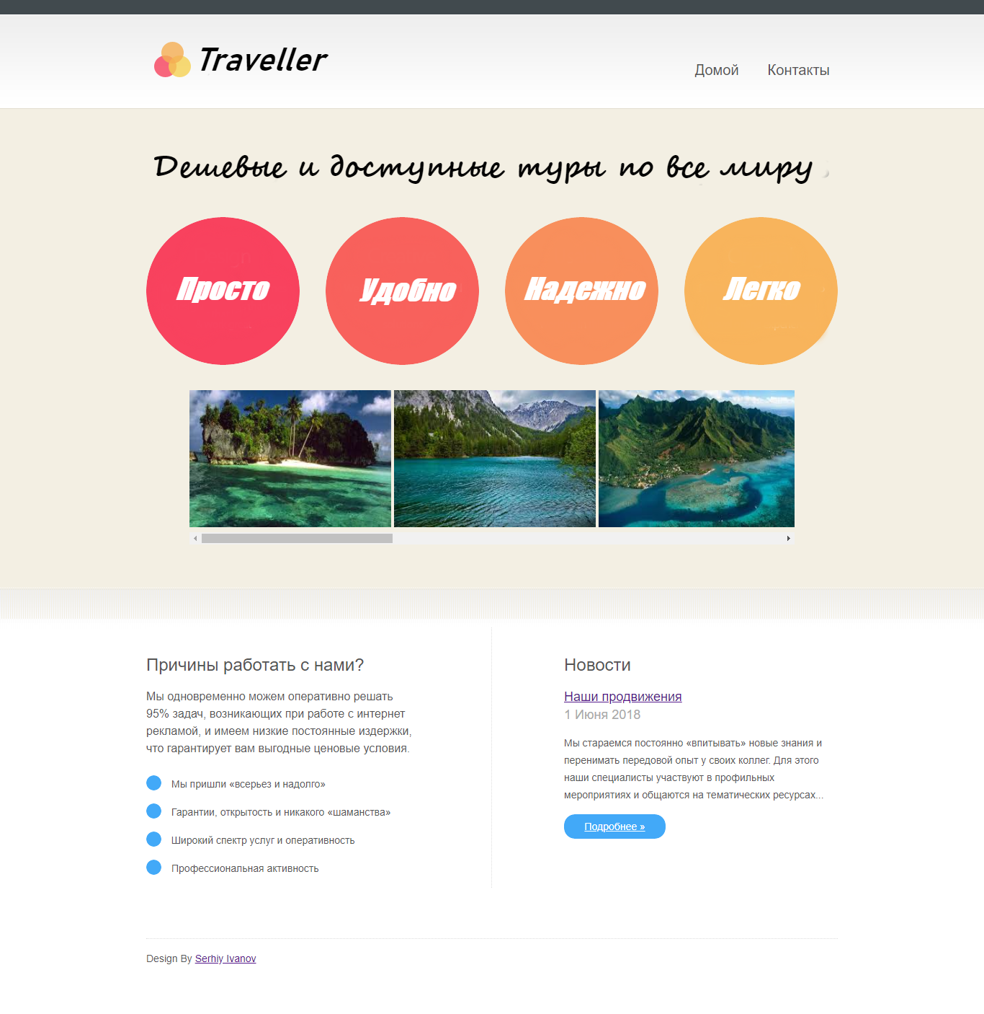

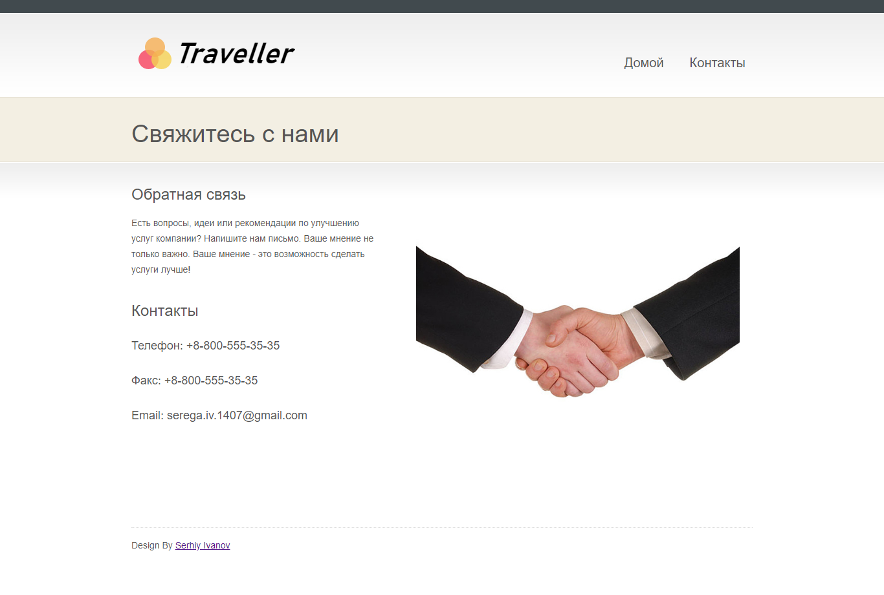

**Висновок.** Під час виконання лабораторної роботи я ознайомився на практиці зі стилями CSS. Для створення сайту використовув основні та додаткові теги, для створення таблиць, розміщення зображень та тексту.